**CAMPEONATO PATAGONICO**

**DE RALLY EN PAREJAS**

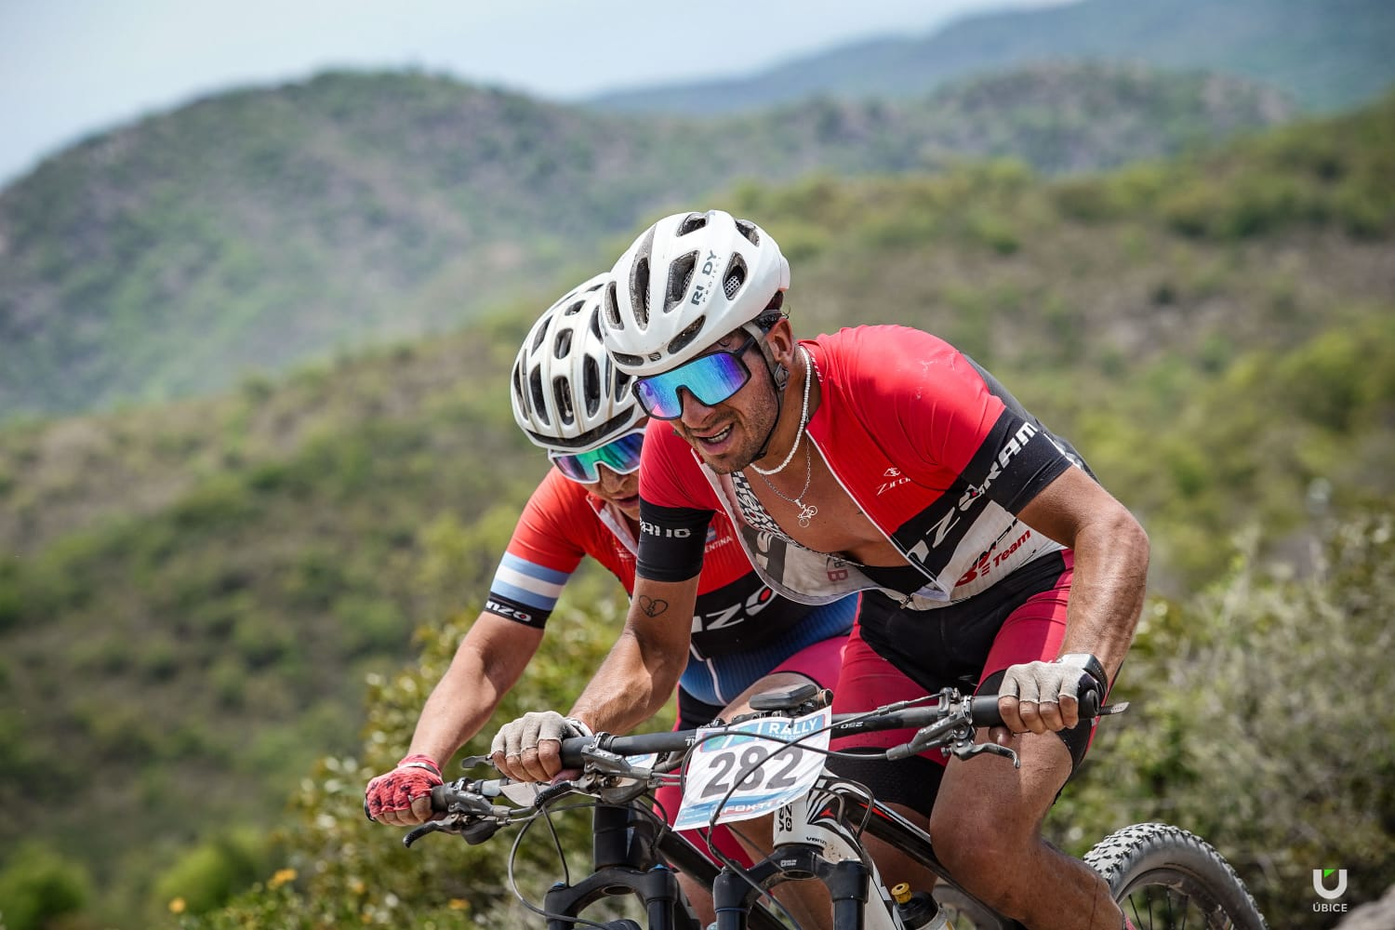

**AGOSTO 2025**

Convocatoria

-El Rally en parejas es una prueba de ciclismo de montaña en equipo de 2 integrantes organizada por ACIMO, ASOCIACION DE CICLISMO DE MONTAÑA, ROCKGARDEN BIKE y autorizada por el Municipio de RADA TILLY, quienes invitan a todos los corredores a participar del CAMPEONATO PATAGONICO DE RALLY EN PAREJAS 2025 en la Localidad Balnearia de Rada Tilly, Provincia del Chubut. Agradecemos la atención y hacemos propicia la oportunidad para saludarles muy atentamente.

Inscripciones

– Las inscripciones cierran el 31 DE JULIO del 2025 o pueden cerrar anticipadamente si se completó el cupo establecido de corredores.  
– NO SE INSCRIBE EL DIA DE LA CARRERA  
– Las inscripciones se harán vía Internet.  
– En el supuesto caso que un participante decida no correr estando éste inscripto en el evento, bajo ningún concepto se devolverá el dinero, ni se podrá utilizar la inscripción para otra competencia.  
– En caso que el participante ya esté inscripto y -por diversos factores- no pueda asistir, se puede «considerar» el reemplazo del participante por otro que él designe; tramite que se debe realizar antes del jueves 10 de abril.  
-Solo el pago de la inscripción lo habilitará para participar en el evento.  
– Al completar la inscripción el corredor da por aceptado el presente reglamento.

Servicio al corredor

– Puesto de hidratación y frutas en la llegada.  
– Servicio médico: el evento contará con el servicio de ambulancias con paramédicos para atender cualquier emergencia durante el período de la competencia.  
– En caso de accidente el corredor será trasladado al hospital. Los gastos de su atención deberán ser cubiertos por la obra social del accidentado; en caso de no contar con obra social, el seguro por accidentes contratado por la organización cubrirá hasta el monto de gastos médicos especificado en la póliza contratada, siendo necesario que el corredor entregue el comprobante de alta médica a la organización.  
– La organización contará con motos enduro para controlar el desarrollo del evento y asistir, en caso de ser necesario, a los corredores que no puedan trasladarse por sus propios medios.  
– La organización cuenta con radios de comunicación (Handys) para una mejor atención de las emergencias.

Acreditación / Entrega de Kits

Al momento de retirar el kit y la placa:

– Se entrega el kit y se acredita a ambos integrantes de la pareja en el mismo momento y debe presentarse el «Deslinde de Responsabilidades» de los dos participantes.  
– En el caso de no estar presente 1 de los corredores del equipo para la acreditación el corredor presente debe también entregar el «Deslinde de Responsabilidades» de su compañero, completado y firmado por éste último.

– En el caso de que un tercero acredite al equipo debe presentar los respectivos «Deslinde de Responsabilidades» y fotocopias de sus respectivos DNI para la acreditación  
– Todos los corredores menores de 18 años a la fecha de la carrera deberán presentar el «Deslinde» completo y firmado, y además deberá llevar la firma de sus padres o tutores para participar de este evento.

Cronograma de Competencia

Sábado 02 de Agosto 2025

Expo bici – lugar: Club Náutico de Rada Tilly

14:00 hs. - Festival infantil de ciclomontañismo

16:00 hs. – Acreditaciones en Club Náutico Rada Tilly

19:00 hs. – Congresillo técnico de la Competencia (obligatorio)

Domingo 03 de Agosto 2025

09:30. – Concentración

11:00. – Largada de mangas categorías caballeros/damas

15:00. – Ceremonia Premiación – todas las categorías en Club Náutico

La Carrera

• El trazado es de nivel técnico medio, completamente señalizado, por senderos serranos.

El campeonato de Rally en Parejas 2025 tendrá concentración, largada y llegada en la zona sur de la costanera de Rada Tilly, Avenida Armada Argentina.  
• Las largadas se realizarán según el orden establecido en la Grilla de Partidas.  
• La Grilla de Partidas se arma por orden de inscripción de todas las duplas. Largaran en primer lugar los equipos masculinos, luego los equipos femeninos y por último los equipos de mixtos.  
• La Grilla consigna los horarios de largada de cada dupla y será publicada en la página web.  
• La Organización brindará sistema de cronometraje.  
• El tiempo de cada pareja es cronometrado desde el momento de su largada predefinida.  
• Los dos integrantes del equipo deben llegar juntos..  
• Está totalmente prohibido tirar al compañero con soga. Prohibido circular atado al compañero.

• No está permitido el acompañamiento de los corredores por terceros a excepción de personal de la organización. Implica descalificación.

El circuito

El circuito tiene una elevación acumulada de:

Ganancia de altura para categorías no competitivas y menores, 560 metros, extensión 31 kms.

Ganancia de altura acumulada para categorías competitivas 1100 metros, extensión 62 kms.

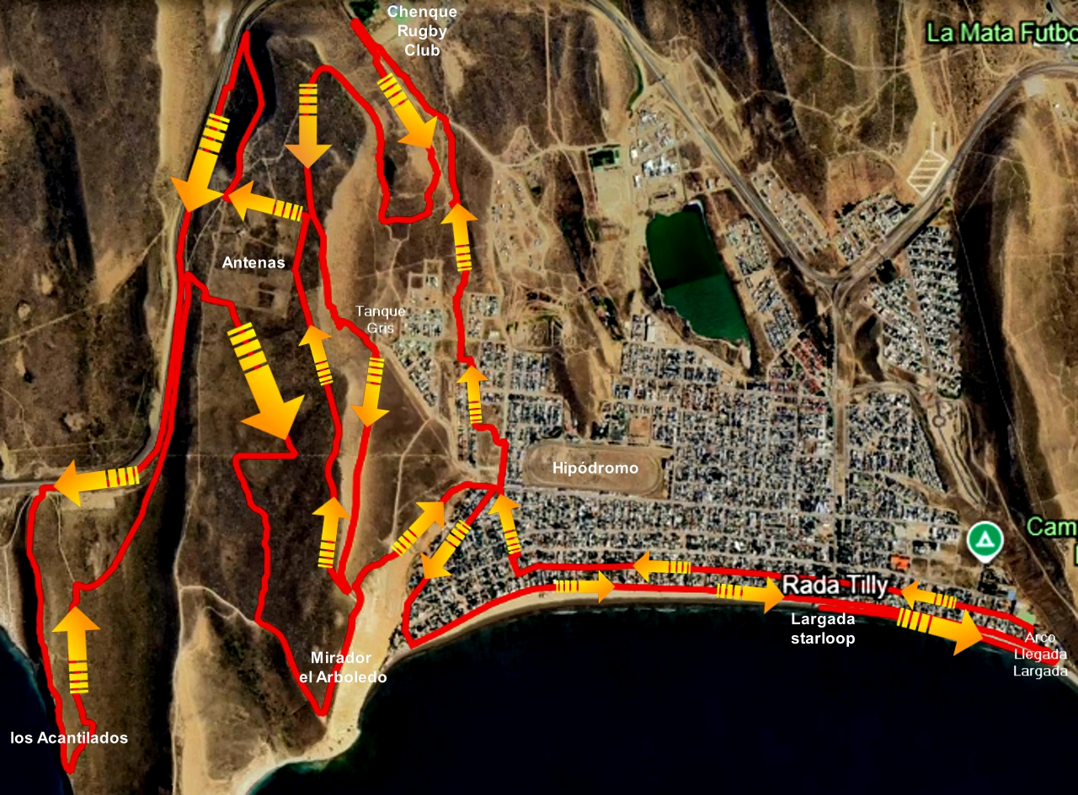

Equipamiento obligatorio

– Bicicleta de montaña en perfectas condiciones técnicas rodados veintinueve, veintisiete y medio y veintiseis. No se permiten las e-bike ni las del tipo «gravel».  
– Casco de ciclismo rígido de uso obligatorio durante toda la competencia.  
– Placa con número, provisto por la organización, colocado en el manillar y por delante de los cables.  
– No está permitido el cambio de bicicleta de los participantes.

Seguridad

– Señalización: El circuito estará completamente señalizado con banderas, cinta naranja identificada, mangas, flechas.  
– Banderilleros: Cada banderillero contará con una bandera naranja/roja, indicará dirección, y advertirá posible dificultad o peligro.  
– La competencia no se suspende por mal tiempo siempre y cuando las condiciones meteorológicas no impliquen un riesgo directo para la integridad física.  
– La organización puede variar el trazado del circuito de ser necesario y si lo cree conveniente por motivos de seguridad.

Cobertura Seguro

Cada participante contará con un seguro de accidentes personales cuyos montos de cobertura y procedimientos de cobertura se detallan en el anexo del Seguro (link a póliza de seguro)

Autoridad

La organización designará al Director de la Prueba, quien tendrá la autoridad para definir cualquier situación inherente a la prueba y controlará el cumplimiento de éste reglamento.

Categorías

• Parejas/Equipos,

|  |  |
| --- | --- |
| **MASCULINO/FEMENINO/MIXTO** | |
| **CATEGORIA** | **EDAD** |
| **ELITE** | **19/+ (2006 y antes)** |
| **JUNIOR** | **17-18 (2007/2008)** |
| **CADETES** | **15-16 (2009/2010)** |
| **MENORES** | **13/14 (2011/2012)** |
| **MASTER A** | **35/39 (1986/1990)** |
| **MASTER B1** | **40/44 (1981/1985)** |
| **MASTER B2** | **45/49 (1976/1980)** |
| **MASTER C1** | **50/54(1971/1975)** |
| **MASTER C2** | **55/59 (1966/1970)** |
| **MASTER D1** | **60/64 (1961/1965)** |
| **MASTER D2** | **65/69 (1956/1960)** |

Premiación

• Medallones del 1ro. al 3ro de cada categoría.  
•.Productos  
• Medalla para todos los finalistas  
• En caso de no estar presente el ciclista premiado, otra persona podrá retirar solamente su medalla/trofeo al finalizar por completo la premiación del evento.

Premiación a la General

Se premiará del puesto 1-5 de la General

1° = $ 500.000

2° = $ 400.000

3° = $ 300.000

4° = $ 200.000

5° = $ 100.000

Otras consideraciones

– Los competidores deberán cuidar la naturaleza, bajo el lema CUIDEMOS LA NATURALEZA PARA PODER DISFRUTARLA, no arrojarán basura ni desperdicios de ningún tipo, ni harán daños en el circuito.  
– Los competidores no deberán tener actitudes antideportivas tales como cortar camino, obstruir el circuito, no permitir el sobrepaso de corredores, usar vocabulario inadecuado, gestos o cualquier demostración que vaya en contra de la educación y las buenas costumbres, así como faltar el respeto al público, personal, organizadores y corredores de la prueba. La organización se regirá de acuerdo al reglamento FACIMO, Federación Argentina de Ciclismo de Montaña.

– Los organizadores no se responsabilizan por lesiones, robos y extravíos, antes, durante y después de la competencia